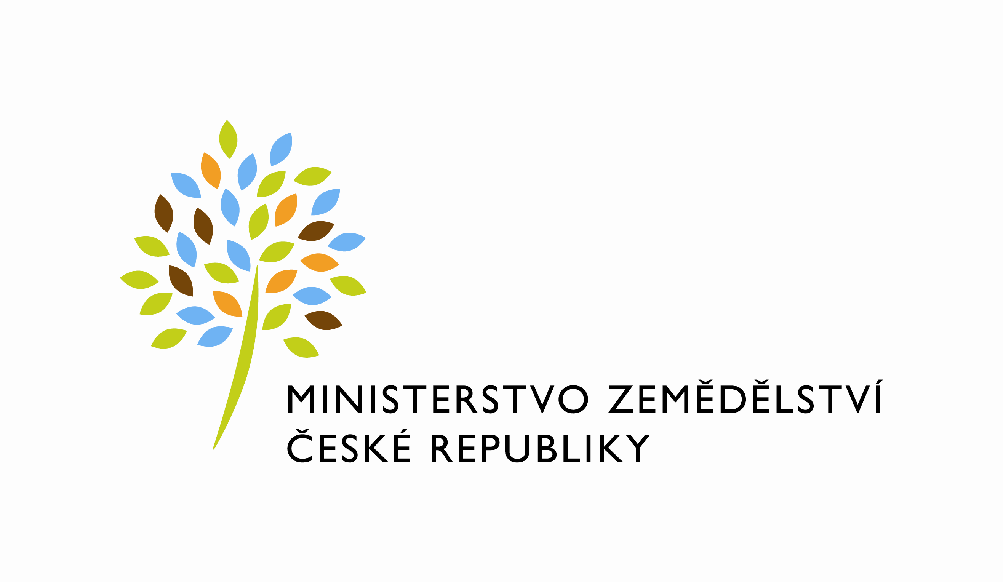

Číslo dodatku: 410-2019-11141/1

Dodatek č. 1
ke „Smlouvě o nájmu prostor sloužících k podnikání“, kterým se mění v níže uvedeném rozsahu smlouva o nájmu prostor sloužících k podnikání ze dne 5. 8. 2019

Česká republika - Ministerstvo zemědělství
se sídlem Těšnov 17, 110 00 Praha 1
za kterou právně jedná Mgr. Pavel Brokeš, ředitel odboru vnitřní správy,
IČ: 00020478 DIČ: CZ00020478
Plátce DPH.
bankovní spojení: ČNB Praha 1
číslo účtu pro služby: 1226001/0710
číslo účtu pro nájemné : 19-1226001/0710
(dále jen „pronajímatel“ – na straně jedné)

Kontaktní osoba : Jaroslava Bernovská, referent ORSB
se sídlem: Tvardkova 1191, 562 01 Ústí nad Orlicí
tel : 725832107
e-mail : jaroslava.bernovska@mze.cz
Fakturační adresa : sídlo zaměstnance ORSB

a

made with s.r.o.
se sídlem Dlouhá 237, 569 02 Březová nad Svitavou
zapsaná v obchodním rejstříku vedeném Krajským soudem v Hradci Králové, oddíl C, vložka 40697
IČ: 06653316
DIČ: CZ06653316
bankovní spojení: Komerční banka
číslo účtu: 115-8095000287/0100
(dále jen „nájemce“ – na straně druhé)

Tímto dodatkem se mezi pronajímatelem a nájemcem doplňuje smlouva o nájmu prostor sloužících k podnikání situovaných ve Svitavách, ulice Olomoucká 1097/26, uzavřená dne
30. 9. 2015 / dále jen smlouva/ takto:

Dodatkem se upravuje:

Čl. II., V. a IX.odst. 5 :

Článek II.
- Pronajímatel touto smlouvou přenechává nájemci k dočasnému užívání nebytové prostory v nemovitosti - budově nacházející se na adrese: Olomoucká 1097/26, Svitavy, která je ve prospěch pronajímatele zapsána v katastru nemovitostí vedeném Katastrálním úřadem pro Pardubický kraj, Katastrálním pracovištěm Svitavy, na LV č. 447, stojící na parcele č. 858/1, k.ú. Svitavy -předměstí (dále jen „Budova“). Nájemní právo vzniklé touto smlouvou je možné zapsat do veřejného seznamu pouze na návrh pronajímatele nebo s jeho souhlasem.

- Předmětem nájmu upraveného touto smlouvou jsou následující nebytové prostory v budově:

Nebytové prostory: místnosti č. 209 o celkové výměře 15,20 m²

Předané nebytové prostory, které jsou předmětem nájmu, mají celkovou
výměru 15,20 m² kanceláří (dále jen „nebytové prostory“ nebo „věc“).

Přesný popis předmětu užívání, umístění a výměry podlahové plochy jsou uvedeny
v Příloze č. 1, která tvoří nedílnou součást této smlouvy.

Smluvní strany konstatují, že výše uvedené prostory jsou způsobilé k řádnému užívání. Nájemce se detailně seznámil se stavem pronajímaných prostor a v tomto stavu je přejímá do svého užívání.

Článek V.
Nájemné

Nájemné za předmět nájmu činí:
- nájemné za 1m² kanceláře 436,00 Kč bez DPH za 1m²/rok, tj. 6 627,- Kč bez DPH ročně

Celkem nájemné 6 627,- Kč bez DPH ročně. Nájemné je stanoveno po dohodě smluvních stran nejméně ve výši v místě obvyklé v době uzavření nájemní smlouvy s přihlédnutím k nájemnému za nájem obdobných nebytových prostor za obdobných podmínek
V souladu s ustanovením § 56a zákona č. 235/2004 Sb., o dani z přidané hodnoty, ve znění pozdějších předpisů, je nájem nemovité věci osvobozen od DPH.

2) Nájemné bude hrazeno čtvrtletně ve výši 1 656,80 Kč bez DPH, na základě faktur vystavených pronajímatelem s náležitostmi daňového dokladu dle zákona č.563/1991Sb., o účetnictví a zákona č. 235/2004 Sb. o dani z přidané hodnoty, ve znění pozdějších předpisů. Lhůta splatnosti faktury je 21 kalendářních dnů ode dne jejího doručení nájemci. Úhradu plateb za nájem provede nájemce na účet pronajímatele vedený u ČNB Praha 1, č. ú. 19-1226001/0710. Nájemné za období kratší než kalendářní čtvrtletí činí alikvótní část čtvrtletního nájemného.

3) Na začátku každého roku nájmu počínaje rokem 2020 bude upraveno nájemné podle průměrné roční míry inflace, vyjádřené indexem růstu spotřebitelských cen za předcházející rok, zveřejněné Českým statistickým úřadem, s účinností od 1. ledna příslušného kalendářního roku. Zvýšení bude realizováno jednostranným písemným oznámením pronajímatele nájemci.

4) Pro případ nových nebo zvýšených daňových, odvodových nebo poplatkových povinností stanovených nebo vyměřených pronajímateli v souvislosti se správou budovy je pronajímatel oprávněn zvýšit sjednané nájemné od 1. dne následujícího kalendářního čtvrtletí o částku odpovídající poměru roční výše těchto povinností a rozsahu nájemcem užívaných ploch.

5) V případě prodlení s platbou nájemného uhradí nájemce pronajímateli kromě dlužné částky i úrok z prodlení za každý i započatý den prodlení, jehož výše je stanovena příslušným nařízením vlády, kterým se stanoví výše úroků z prodlení v souladu s ust. § 1970 občanského zákoníku.

Článek IX.

5) Nájemce svým podpisem níže potvrzuje, že souhlasí s tím, aby obraz smlouvy včetně
jejích příloh a příp. dodatků a metadata k této smlouvě byly uveřejněny v registru smluv
v souladu se zákonem č. 340/2015 Sb., o zvláštních podmínkách účinnosti některých
smluv, uveřejňování těchto smluv a o registru smluv, ve znění pozdějších předpisů.
Smluvní strany se dohodly, že podklady dle předchozí věty odešle za účelem jejich
zveřejnění správci registru smluv pronajímatel. Tím není dotčeno právo nájemce na
jejich odeslání.

Ostatní ustanovení „Smlouvy o nájmu prostor sloužících k podnikání“ zůstávají beze změny.

Tento dodatek č. 1 nabývá účinnosti od 1. 1. 2020

Tento dodatek je sepsán ve 4 výtiscích. Po oboustranném podpisu přebírá pronajímatel i nájemce 2 výtisky.

Přílohy:
Příloha č. 1: Popis předmětu užívání s výměrami.

V Praze dne: 12.12.2019 Ve Svitavách dne: 18.12.2019

…………………………………… ……………………………
ČR – Ministerstvo zemědělství xxxxxxxxxxxxxxx
Mgr. Pavel Brokeš jednatel společnosti
ředitel odboru vnitřní správy

